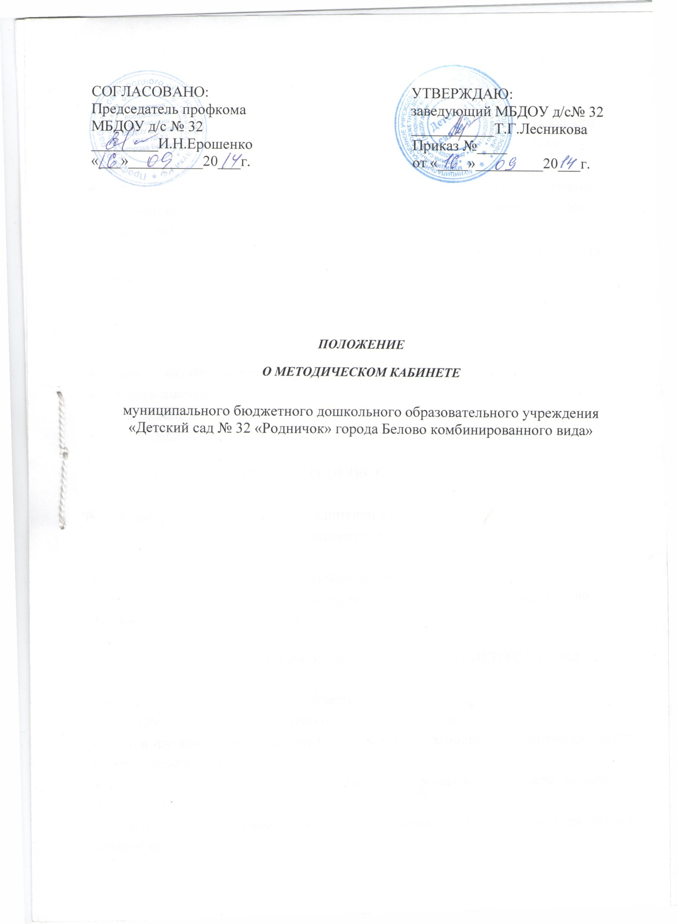

1. ОБЩИЕ ПОЛОЖЕНИЯ
Настоящее положение регламентирует деятельность методического кабинета МБДОУ №_32. Методический кабинет создан в соответствии с Уставом ДОУ, Положением о ДОУ, видом ДОУ.
- Работа методического кабинета осуществляется в соответствии с нормативными
документами, постановлениями, распоряжениями, решениями органа управления
образования, настоящим Положением.
- Методический кабинет обеспечивает информационную, методическую поддержку
деятельности педагогов и родителей ДОУ.
2. ФУНКЦИИ МЕТОДИЧЕСКОГО КАБИНЕТА.
- Нормативно-правовое обеспечение педагогического процесса.
- Информационная.
- Программно-методическая.
- Организационно-методическая.

    - ЗАДАЧИ МЕТОДИЧЕСКОГО КАБИНЕТА.

- Оказание помощи родителям в воспитании детей;
- Создание условий для роста методического уровня педагогического мастерства педагогов;
- Оказание помощи педагогам в научной организации труда;
- Сбор и размещение материалов по изучению, обобщению и распространению передового педагогического опыта.

    - СОДЕРЖАНИЕ ДЕЯТЕЛЬНОСТИ МЕТОДИЧЕСКОГО КАБИНЕТА.

На базе методического кабинета осуществляется:
  - сбор и изучение нормативно-правовых документов:
- сбор и изучение информационных материалов, освещающих педагогический опыт работы педагогов ДОУ, города, региона, страны;
- сбор и изучение материалов о новых исследованиях в области педагогики, психологии, методик, валеологии;
- сбор и изучение федеральных, региональных, городских инновационных программ и
технологий;
- организация выставок литературы, аннотированных статей, книг, методических и дидактических пособий.
  - Разработка:
- концепции ДОУ;
- разработка программы развития ДОУ;
- разработка локальных актов;
- планирование деятельности ДОУ, методического кабинета, проблемных и творческих групп;
- сбор материалов по проблемам, над которыми работает ДОУ;
- отбор программно-методического материала;
- подбор материалов по психолого-педагогическому обеспечению педагогического процесса.
3. Диагностика профессионального мастерства педагогов ДОУ и результативности их работы:
- изучение эффективности работы ДОУ, результативности оказания методической помощи;
- организация повышения педагогического мастерства педагогов ДОУ;
- оказание методической помощи педагогам, родителям;
разработка методических и дидактических материалов;
систематизация литературы, методических и дидактических материалов.

5. ФОРМЫ РАБОТЫ В МЕТОДИЧЕСКОМ КАБИНЕТЕ.
- Педагогический совет.
- Семинар (теоретический, практикум).
- Консультация.
- Конференция.
- Круглый стол.
- Творческие и проблемные группы.
- Деловая игра.
- Тренинг.
- Открытое учебное занятие.
- Конкурс, фестиваль.
- Выставка.
- Информационные бюллетени о новинках периодики и литературы и др.
6.ОБОРУДОВАНИЕ И ОСНАЩЕНИЕ МЕТОДИЧЕСКОГО КАБИНЕТА.
- нормативно-правовая документация;
- программно-методические материалы; диагностические материалы;
- информационные материалы;
- годовые планы работы ДОУ с приложениями;
- библиотека: программно-методическая литература, периодическая печать, психолого-
педагогическая литература, познавательная литература, научная литература,
художественная литература для детского чтения;
- технические средства;
- аудио-видео-фоно-фильмо-диатеки;
- полная картотека всех имеющихся в методическом кабинете материалов с точным
- указанием их расположения при размещении в ином месте.
7. ОРГАНИЗАЦИЯ ДЕЯТЕЛЬНОСТИ МЕТОДИЧЕСКОГО КАБИНЕТА.
Деятельность методического кабинета организует старший воспитатель. Методический кабинет расположен в отдельном помещении.
Режим работы методического кабинета определен Советом педагогов на основании Устава ДОУ, Правил внутреннего трудового распорядка ДОУ

